Tela Cadastro - - - > Forum

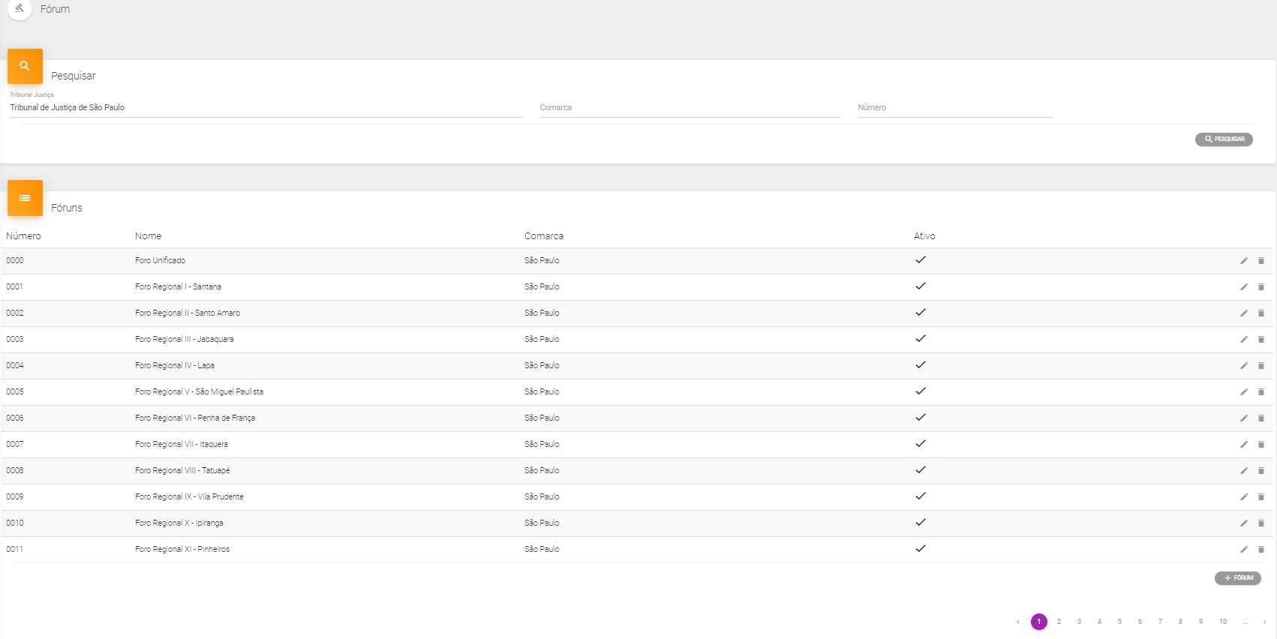

Ao clicar no botao + forum; somos direcionados para a tela abaixo

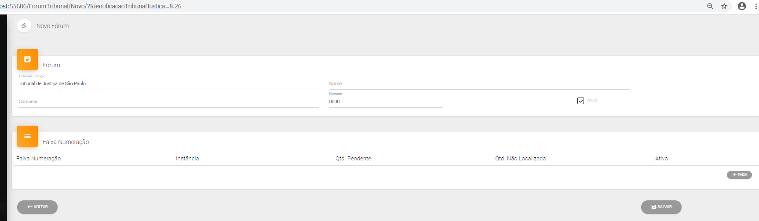

E ao clicar no botao + faixa nos é exibido o popUp abaixo:

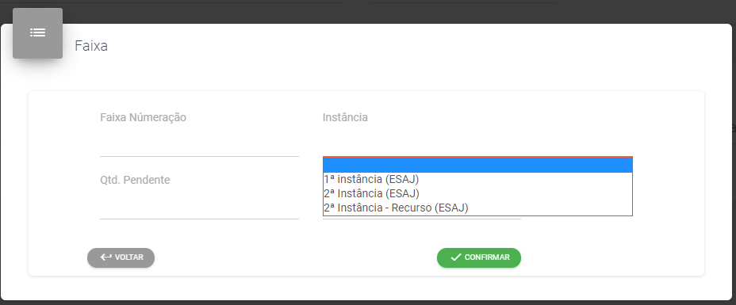

Tela Cadastro - - > Numeraçao Anual

